*LŠTA pranešimas   
2025 m. sausio 29 d.*

**Kodėl oras šiltas, o šildymo sąskaitos didelės?**

**Tokie ar panašūs nustebusių šilumos vartotojų klausimai kartais pasirodo viešose pokalbiuose ar laiškuose. Nors apie gyventojams aktualių kainų pokyčius komentarų netrūksta, tačiau retai paaiškinama, kas už tų skaičių slypi.**

Kad šildymo mėnesinę sąskaitą lemia pastate (bute) suvartotas šilumos kiekis (kWh/mėn), padaugintas iš šiluminės energijos vieneto kainos (ct/kWh) – tai jau turbūt visiems žinoma. Šilumos kiekis, patekęs į pastatą tiksliai išmatuojamas apskaitos prietaisu, o kiekvieno mėnesio sąskaitos dydį galima pasitikrinti kiekvieno šilumos tiekėjo svetainėje. Pavyzdžiui, vidutinis sąskaitų dydis tipinio dydžio Lietuvos butui 2024 m. gruodžio mėnesį, pateiktas palyginimui su kitais mėnesiais lentelėje:

Paveikslėlis, kuriame yra tekstas, ekrano kopija, Šriftas, skaičius

Automatiškai sugeneruotas aprašymas

Akivaizdu, kad didžiulę įtaką šildymo sąskaitos dydžiui turi pats pastatas. Esant tai pačiai šilumos vieneto kainai tą patį mėnesį sąskaita pastatų grupėse gali skirtis apie 4 kartus, o atskiruose pastatuose net 6 ar daugiau kartų. Suprantama, kad šiuos skirtumus ir jų pokyčius lemia pastato dydis, techninė būklė, vieta, eksploatavimo kokybė ir kiti faktoriai.

O kas lemia šilumos vieneto kainą (ct/kWh)? Ar tikrai ji šiltesniu laikotarpiu turi tapti „0“? Šilumos tiekimo įmonė tiekia karštą vandenį nepertraukiamai visus metus. Gal išskyrus bandymų ar remontų dienomis. Šildymui patiekia energijos pagal vartojimo poreikį, kurį lemia pastatas ir klimatas. Taigi, karštas vanduo kiekviename pastate turi būti prieinamas visus metus, o šildymas Lietuvoje maždaug 6 mėnesius. Šilumos poreikis svyruoja kiekvieną mėnesį, atitinkamai kinta ir sąnaudos, kurios būtinos tai šiluma pagaminti. Tai išlaidos kurui, pirktai iš gamintojų šilumai apmokėti, elektrai, reagentams ir t.t. Šios sąnaudos priklauso nuo vartotojų suvartoto šilumos kiekio ir vadinamos „kintamosiomis“. Joms apmokėti galutinėje šilumos kainoje nurodyta „kintamųjų sąnaudų dedamoji“ (ct/kWh). Šios sąnaudos proporcingos suvartotam šilumos kiekiui – tai reiškia jas mažina šilti laikotarpiai, pastatų renovacija ir pan. Tačiau išlaidos kurui ir elektrai toli gražu dar ne visos sąnaudos.

Nepriklausomai nuo kiekvieną mėnesį suvartoto šilumos kiekio visa šilumos tiekimo infrastruktūra turi būti palaikoma darbinėje „karštoje“ būklėje – tai yra eksploatuojama, remontuojama, aptarnaujama, atnaujinama, saugoma, valoma. Tam perkamos atsarginės dalys, medžiagos ir įrankiai, susidaro personalo arba samdomų įmonių atlyginimai, apmokamos buhalterinės ir teisinės paslaugos, renkamos įmokos, išieškomos skolos, organizuojami įvairūs mokymai. Be to, reikia mokėti kilnojamo ir nekilnojamo turto, aplinkosaugos, žemės mokesčius, grąžinti bankams paskolas ir palūkanas už jas, mokėti GPM, įmokas Sodrai ir t.t. Prie visų sąnaudų dar pridedamas PVM mokestis, keliaujantis kiekvieną mėnesį į valstybės biudžetą. Šios sąnaudos būtinos viso ūkio darbingumui užtikrinti ir nepriklauso nuo šilumos gamybos apimčių. Jų dydis maždaug vienodas kiekvieną mėnesį (EUR/mėn.), todėl jos vadinamos „pastoviosiomis“. Galutinėje šilumos kainoje jas atspindi „pastoviųjų sąnaudų dedamoji“.

Valstybinė energetikos reguliavimo taryba (VERT) kiekvieną mėnesį skelbia šilumos kainų (ct/kWh) struktūrą atskirose savivaldybėse (šilumos tiekimo įmonėse). Pavyzdžiui, kai kurios 2025 m. sausio mėnesio šilumos kainos (be PVM):

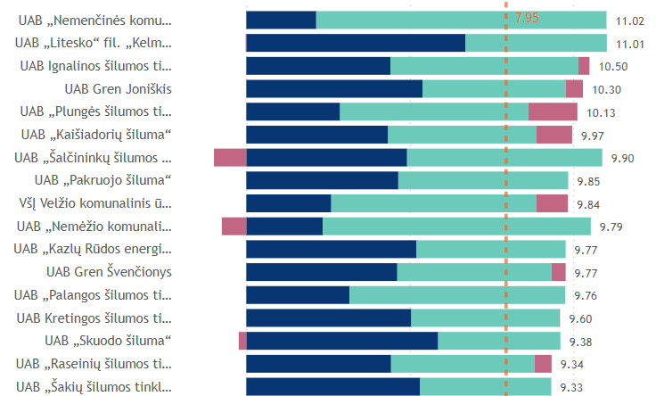

Pav. VERT skelbiamos šilumos kainos, žr. [ČIA](https://www.vert.lt/siluma/Puslapiai/statistika.aspx)

Čia mėlynai pavaizduota pastovioji kainos dedamoji, o žaliai – kintamoji. Kintamųjų sąnaudų dalis atskirose įmonėse skirtinga ir labiausiai priklauso nuo kuro struktūros, įmonės dydžio, eksploatuojamų katilinių skaičiaus ir pan. Pavyzdžiui, UAB „Nemenčinės komunalininkas“ naudoja daugiausiai dujas, todėl pastovi dedamoji maža, tačiau didelės išlaidos kurui (kintama dedamoji). Priešingai, biokurą naudojančiose įmonėse mažesnė kintama dedamoji, tačiau didesnė pastovioji dėl brangesnių įrenginių ir sudėtingesnio jų eksploatavimo.

Esant šiltai žiemai mažiau parduodama energijos (kWh/mėn.), todėl mažėja jos gamybai sunaudojamo kuro išlaidos, tačiau pastoviosios išlaidos dėl to praktiškai nesumažėja. Pastoviąsias ūkio išlaikymo sąnaudas ir PVM mokestį padalinus mažesniam kWh skaičiui pastovioji dedamoji tik padidėja. Taigi, vertinant kiekvienos įmonės pastoviųjų ir kintamųjų sąnaudų santykį galima prognozuoti, kokią įtaką šilumos kainai turės šilta žiema.

Kartais keliamas klausimas – tai gal ir pastatų renovacija didins šilumos kainas? Šio faktoriaus poveikis skiriasi. Jeigu būtų renovuota reikšmingesnis kiekis pastatų ir dėl to būtų galima negrįžtamai atsisakyti kai kurių katilų ir susijusių įrenginių, sumažinti vamzdynų skerspjūvį ar pan., tai sumažintų proporcingai ir pastoviąsias sąnaudas. Tuo tarpu šiltas mėnuo ar net žiema dar nereiškia, kad katilai ar kiti įrenginiai nebereikalingi. Juk kita žiema gali būti vėl šalta. Būtina katilų galingumus ir vamzdynų pralaidumus išlaikyti. Ir už tai reikia mokėti net ir šiltą žiemą.